文件說明 | 20130719(3.x)表單透過js直接取單身欄位資料
EF版本 | □SP6 □SP7 □7.X □2.X ■3.X |  |  | 發行範圍 | □對內 □對外
撰寫人 | 陳威弟 | 撰寫日期 | 2013/07/19 | 修改人 |  | 修改日期
相關程式
- 表單程式在JS中如果要取得單身的資料，就過往的做法是透過Ajax回Server端找Session中的資料，本篇提出另一種做法。
- FormID.aspx引用平台JS檔
<script src="../../_Common/PlatformUtil/Resource/JS/PLGrid.js" type="text/javascript"></script>
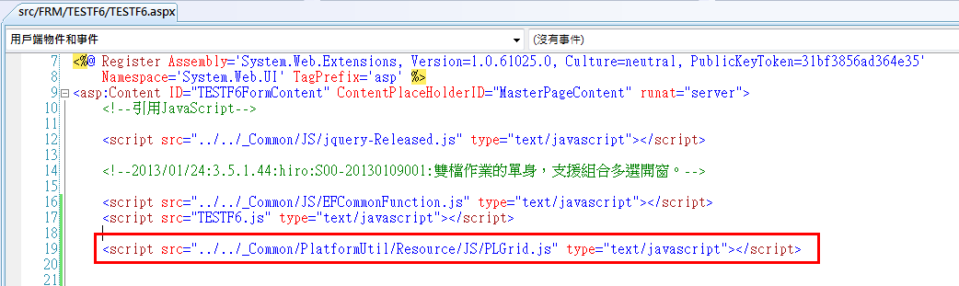
- JS檔中利用
var tGridUtil = new PL_GridUtil();
tGridUtil.getCellText(GridUserControl1_obj, gControlType1, "text1", 0);
取得單身資料。
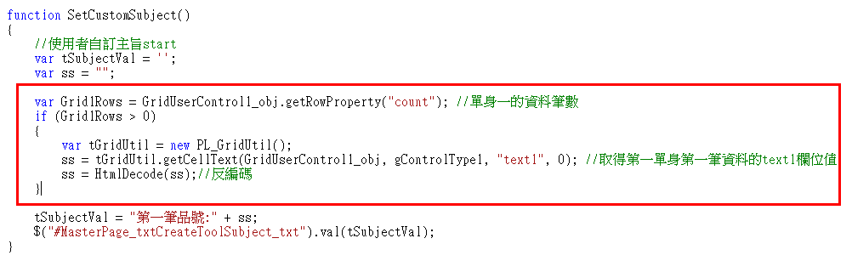
- 測試結果
